2024- 2025 EĞİTİM – ÖĞRETİM YILI ............www.fenusbilim.com OKULU 6. SINIFLAR FEN BİLİMLERİ DERSİ GÜNLÜK DERS PLÂNI
I.BÖLÜM
Dersin Adı: | Fen Bilimleri | 21 – 27 Nisan 2025
Sınıf: | 6.Sınıf
Ünite No-Adı: | Ünite 6: Vücudumuzdaki Sistemler Ve Sağlığı
Konu: | Duyu Organları
Önerilen Ders Saati: | 4 Saat
II.BÖLÜM
Öğrenci Kazanımları/Hedef ve Davranışlar: | F.6.6.2.1. Duyu organlarına ait yapıları model üzerinde göstererek açıklar.  F.6.6.2.2. Koku alma ve tat alma duyuları arasındaki ilişkiyi, tasarladığı bir deneyle gösterir.  F.6.6.2.3. Duyu organlarındaki kusurlara ve bu kusurların giderilmesinde kullanılan teknolojilere örnekler verir.
Ünite Kavramları ve Sembolleri: | Göz, iris, göz bebeği, göz merceği, retina, sarı benek, kör nokta, kulak kepçesi, kulak zarı, çekiç, örs, üzengi, salyangoz, östaki borusu, yarım daire kanalları, burun, koku almaçları, sarı bölge, dil, tat tomurcuğu, tat siniri, deri, üst deri, alt deri, duyu almaçları, ter bezi, yağ bezi, kıl kökü.
Uygulanacak Yöntem ve Teknikler: | Anlatım, Soru Cevap, Rol Yapma, Grup Çalışması
Kullanılacak Araç – Gereçler:
Açıklamalar: | F.6.6.2.1. Açıklaması  Duyu organlarının ayrıntılı yapılarına girilmez.  F.6.6.2.3. Açıklaması  a. Göz kusurlarından miyopluk, hipermetropluk, astigmatlık ve şaşılığın sebeplerine değinilmeden tedavi yöntemleri kısaca açıklanır.  b. Görme ve işitme engelli bireylerin yaşamlarını kolaylaştıran teknolojiler vurgulanır.
Yapılacak Etkinlikler: | Göz ile İlgili Etkinlik: Öğrenciler, bir göz maketi hazırlayarak gözün yapısını tanıyabilir. Işığın gözde izlediği yolu canlandırmak için drama çalışması yapılabilir. Öğrenciler, ışık, göz bebeği, mercek ve retina rollerini üstlenerek görme olayını modelleyebilir.  Kulak ile İlgili Etkinlik: İp ve plastik bardak kullanılarak basit bir “ses iletim modeli” hazırlanabilir. Öğrenciler bu modelle sesin titreşimle nasıl iletildiğini gözlemleyebilir.  Burun ile İlgili Etkinlik: Farklı kokular kutulara yerleştirilebilir ve öğrenciler gözleri kapalı şekilde bu kutuları koklayarak içindeki maddeleri tahmin edebilir. Böylece koku alma duyusunun nasıl çalıştığı anlaşılabilir.  Dil ile İlgili Etkinlik: Tatlı, tuzlu, ekşi ve acı tatlar küçük örnekler hâlinde öğrencilere sunulabilir. Öğrenciler, bu tatları dillerinin farklı bölgelerinde deneyerek tat alma tomurcuklarının görevini keşfedebilir.
Özet: | DUYU ORGANLARI  Çevremizden gelen ses, ışık, sıcaklık, koku, tat ve sertlik gibi birçok uyarıyı algılamamızı sağlayan organlara duyu organları de­nir.  Duyu organlarının yapılarında uyarıları algılamakla görevli özel hüc­reler (duyu almaçları) bulunur. Her duyu organındaki duyu almaçlarının özellikleri farklıdır.  Duyu organları beyin tarafından yönetilir.  GÖZ  - Çevredeki varlıkları görmemizi sağlayan görme duyu organımızdır  - Kaşlar, göz kapakları ve kirpikler gözü koruyan yapılardır.  - Gözümüzde göz yaşı bezleri ve göz kasları vardır.  - Gözümüzün yapısı dıştan içe doğru sert tabaka, damar tabaka ve ağ tabaka (retina) olmak üzere üç kısımdan oluşur.  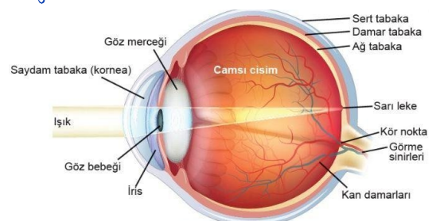  SERT TABAKA  Gözümüzün en dış kısmındaki sert ve beyaz kısımdır  Gözü dış etkilerden korur  Beyaz renkli kısmına göz akı denir  Sert tabakada kan damarları yok.  Göz yuvarlağının ön kısmında incelerek (farklılaşarak) saydam tabakayı (kornea) oluşturur  Işığın kırılarak göze girmesini kornea sağlar. Işığın ilk kırıldığı yerdir  DAMAR TABAKA  Gözü besleyen kan damarları bulunur  İris, göz bebeği ve göz merceği damar tabakada bulunur  İris: gözün renkli kısmıdır. Yapısında düz kaslar vardır. Kasılıp gevşeyerek göz bebeğinin boyutunu ayarlar ve bu sayede göze giren ışık miktarı ayarlanır.  Göz bebeği: irisin ortasındaki boşluktur. Işık göze fazla gelirse gözbebeği küçülür, az gelirse göz bebeği büyür.  Göz merceği; irisin arka kısmında ışığın tekrar kırılmasını sağlar. Göz merceği ile ağ tabakanın arası camsı cisim ile doludur.  AĞ TABAKA  Gözün en iç kısmıdır  Işığa duyarlı duyu almaçları, görme sinirleri burada bulunur. Görme sinirlerinin en yoğun olduğu ve görüntünün en net oluştuğu yere sarı benek (sarı leke) denir. Göz merceğinden kırılan ışınlar sarı lekede ters bir görüntü oluşturur.  Kör nokta ise göz sinirlerinin gözden çıktığı yerdir ve duyu almaç­ları bulunmaz. Bu nedenle kör noktada görüntü oluşmaz  Nasıl Görürüz?  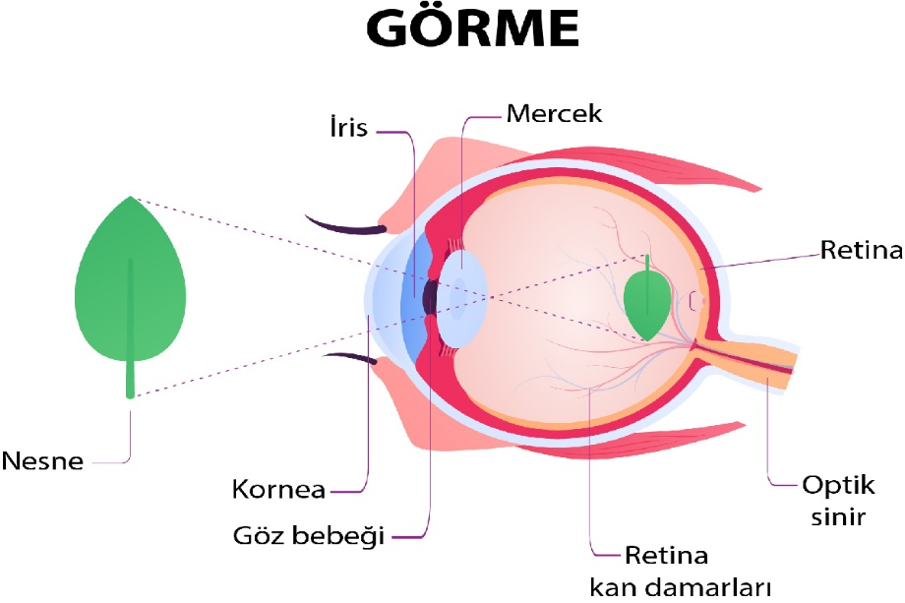  1. Cisimlerden yansıyarak gelen ışınlar saydam tabakada (kornea) kırılır.  2. Korneada kırılan ışınlar göz bebeğinden geçer.  3. Göz bebeğinden geçen ışınlar, göz merceğine gelerek tekrar kırılır.  4. Kırılan ışınlar camsı cisim üzerinden geçerek ağ tabakadaki sarı benekte toplanır  5. Sarı benekte cismin ters ve küçük görüntüsü oluşur.  6. Görüntü görme sinirleri tarafından algılanır.  7. Reseptörler (duyu almaçları) ile alınan uyartı, sinirler ile beynin gör­me merkezine iletilir.  8. Görme merkezinde görüntü algılanır, ters görüntü düzeltilir ve görme sağlanır.  UNUTMA  - İris gözün ön kısmındaki renklidir ve yapısında düz kas vardır  - İris yapısındaki kaslar yardımıyla gelen ışık miktarına göre gözbebeğinin büyü­yüp küçülmesini sağlar.  - Göz bebeği ışığın gözün iç kısma girdiği yerdir.  - Göz merceği ince kenarlı bir mercektir.  - Kör nokta, sarı beneğin altında bulunan görme duyu sinirlerinin gözden çıktığı yerdir.  - Kör nokta da görme sinirleri yoktur, görüntü oluşmaz  - Sarı benekte cismin görüntüsü ters ve renksizdir. Beyin bu görüntüyü olduğu gibi görmemizi sağlar  GÖRME BOZUKLUKLARI  - Miyop: yakını net görüp, uzağı net görememe durumudur.  Görüntü sarı lekenin (retina) önüne düşer  Kalın kenarlı mercekli gözlük ya da lens ile tedavi edilir.  - Hipermetrop: uzağı net görüp, yakını net görememe durumu  Görüntü sarı lekenin arkasına düşer  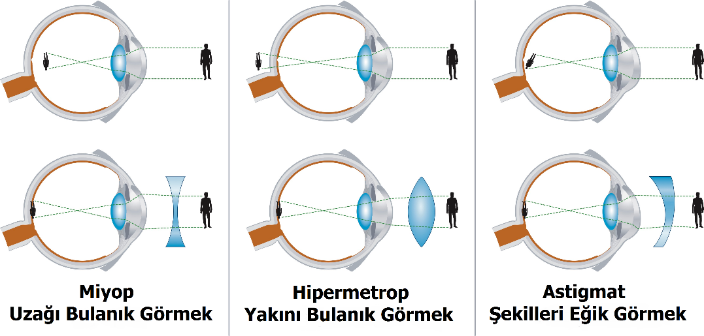  İnce kenarlı mercekli gözlük ya da lens ile tedavi edilir.  - Astigmat: Korneanın küreselliğini kaybetmesi ya da göz merceğinin pürüzlenmesi sonucu cisimlerin bulanık görülmesidir.  Ağ tabaka da birkaç tane görüntü oluşur  İnce ve kalın kenarlı merceklerden oluşan silindirik mercekli gözlük ya da lens ile tedavi edilebilir.  - Şaşılık: gözü hareket ettiren kasların normalden kısa ya da uzun olması sonucu gözlerin birbiriyle uyumsuz hareket etmesidir.  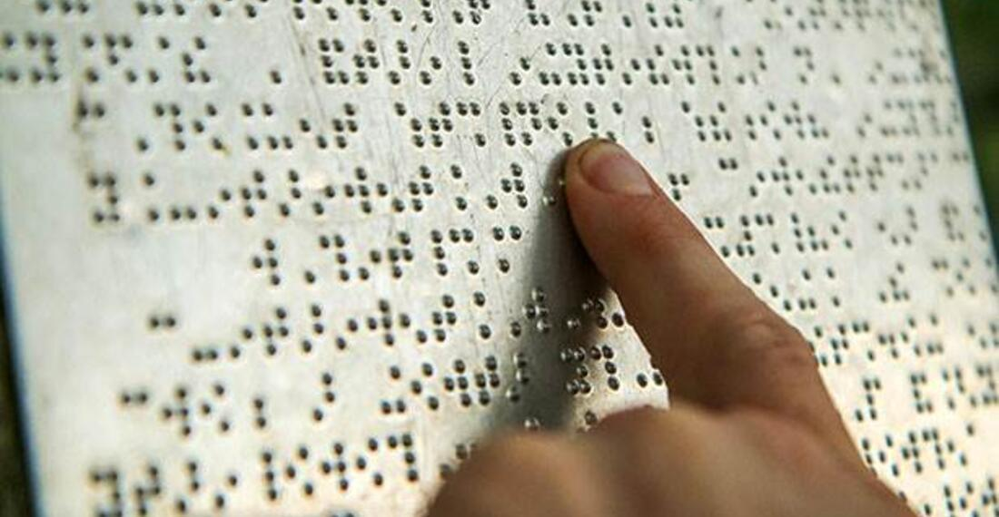  Ameliyat ile tedavi edilir.  Görme engelli bireylerin çevreleri ile iletişim kurabilmeleri için Braille (Breyl) alfabesi kullanılır. Braille alfabesinde kabartma noktalardan oluşan yazılar kullanılır.  Görme engelli bireyler parmak uçlarını Braille alfabesine dokundurarak yazıları okuyabilirler.  KULAK  Kulak işitme duyu organımızdır.  Çevreden gelen ses dalgalarını beynin algılayabileceği sinirsel uyartılara çevi­rerek işitme olayını ve vücudun dengede durmasını sağlar.  Kulak dıştan içe doğru: dış kulak, orta kulak ve iç kulak olmak üzere üç kısımdan oluşur.  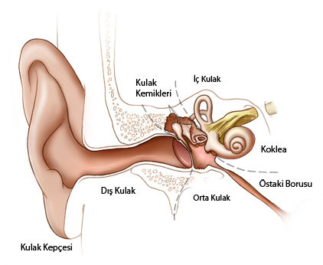  DIŞ KULAK  Kulağın en dış kısmıdır  Kulak kepçesi, kulak yolu ve kulak zarından oluşur.  Kulak kepçesi: çevreden gelen ses dalgalarını toplayarak kulak yoluna iletir  Kulak yolu, kulak kepçesi tarafından toplanan ses dalgalarının kulak zarına iletilmesini sağlar. Kulak yolunun yapısında bulunan kıllar ve mumsu sıvı tozları tutarak kulağın kirlenmesini önler.  Kulak zarı: ince ve esnek yapıda olan kulak zarı ses dalgaları ile titreşir ve bu titreşimi orta kulaktaki kemiklere iletir.  ORTA KULAK  Orta kulak, kulak zarı ile dış kulağa oval pencere ile iç kulağa bağlan­tılıdır.  Yapısında çekiç, Örs , üzengi kemikleri, oval pencere ve östaki borusu bulunur.  Östaki borusu, orta kulağı yutağa bağlayan borudur. Dış kulak ile iç kulak arasındaki hava basıncını dengeler. Kulak zarının yırtılmasını engeller  Kulak yolu ile gelen ses dalgaları kulak zarını titreştirir. Kulak zarına bağlı olan çekiç, örs ve üzengi kemikleri titreşir.  Çekiç, Örs ve üzengi kemikleri kulak zarından aldıkları ses ve titreşimlerin şiddetini arttırarak iç kulaktaki oval pencereye iletir.  İÇ KULAK  Kulağın en iç kısmıdır. Oval pencere ile orta kulağa bağlıdır.  Yapısında dalız, salyangoz, yarım daire kanalları ve işitme sinirleri bulunur.  Dalız, salyangoz içinde bulunan sıvıdır. Oval pencereden gelen ses dalgalarını salyangoza iletir.  Salyangoz da duyu sinirleri vardır. Salyangoz titreşimleri duyu almaçları ile algılar ve işitme sinirleri ile beynin işitme merkezine iletir.  UNUTMA:  Kulağın yapısında bulunan östaki borusu ve yarım daire kanalları­nın işitme olayı ile doğrudan bir ilgisi yoktur  Yarım daire kanalları beyincik ile vücudun dengesini sağlar. Yarım daire kanallarında denge ile ilgili sinir bağlıdır.  Nasıl Duyarız? 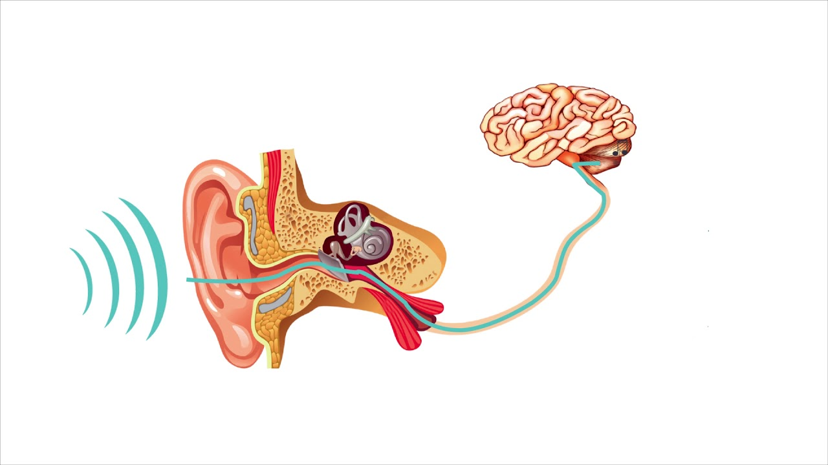  1. Çevreden gelen ses dalgaları kulak kepçesi tarafından toplanır ve kulak yoluna iletilir.  2. Kulak yolunda ilerleyen ses dalgaları, kulak zarına gelir ve kulak zarını titreştirir.  3. Kulak zarı bu titreşimleri orta kulaktaki çekiç, örs ve üzengi kemiklerine aktarır.  4. Çekiç örs üzengi kemikleri titreşimleri oval pencereye iletir.  5. Dalız oval pencereden gelen titreşimleri salyangoza iletir.  6. Salyangozda bulunan duyu almaçları titreşimleri algılar ve uyartı mesajına çevirir.  7. Bu mesaj sinirler ile beynin işitme merkezine iletilir, uyarılar değerlendirilir ve işitme olayı gerçekleşir.  İŞİTME BOZUKLUKLARI  - İşitme bozuklukları doğuştan veya sonradan hastalıklarla veya kazalara bağlı olarak oluşabilir.  - Kulak zarı sertleşmesi, kulak kemiklerinin birbirine kaynaşması, şiddetli darbeler sonucu kulak zarının yırtılması, iç kulaktaki zedelenmeler işitme bozukluklarına neden olabilir.  - İşitme cihazları ile bu rahatsızlıklar giderilebilir.  - İşitme engelli bireyler çevreleriyle iletişim kurabilmeleri için işaret dili geliştirilmiştir.  BURUN  Hem koku alma duyu organı hem de solunum sistemi organıdır.  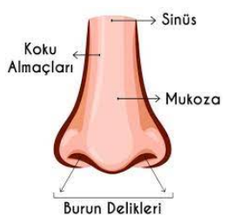  Burnun ön tarafı kıkırdaktan arka tarafı kemikten oluşur.  Burun delikleri ile dışarıya, arka tarafta yutağa bağlıdır.  Solunan havayı temizler, nemlendirir ve ısıtır.  Burun kılları, burun kanalları, kılcal kan damarları, mukoza, koku alma duyu hücreleri (sarı bölge) bulunur.  Sarı bölge: koku alma almaçlarının bulunduğu, koku duyu sinirlerinin bağlandığı yere denir.  Kokunun algılanabilmesi için o cisimden çıkan gaz halindeki koku taneciklerinin havaya karışması gerekir.  Mukoza tabakasının salgıladığı mukus burnun iç kısmının nemli kalmasını sağlar. Havada bulunan koku tanecikleri mukus içinde çözünerek algılanır. Mukus kıllar ile burna giren toz ve mikropları tutar.  Nasıl Koku Alırız  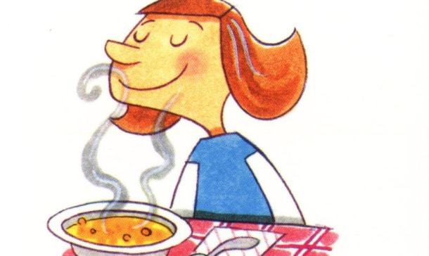  1. Koku tanecikleri burun deliklerinden girerek burun boşluğundan geçer ve sarı bölgeye ulaşır.  2. Sarı bölgeye gelen koku tanecikleri mukus içinde çözünerek koku alma duyu hücrelerini uyarır.  3. Koku olma duyu hücreleri uyarıları koku alma sinirlerine iletir.  4. Uyarılar koku alma sinirleri ile beynin koku alma merkezine iletir.  5. Gelen uyartılar beyin tarafından değerlendirilir ve böylece koku algılanmış olur  DİL  Çizgili kaslardan oluşan tat alma duyu organımızdır. Aynı zamanda dilimiz besinlerin çiğnenmesine, yutulmasına ve konuşmaya yardımcı olur.  Dilin yapısında tat alma duyu hücreleri ile tat alma duyu sinirlerinin bulunduğu kabarcıklara tat tomurcukları veya tat cisimcikleri denir. Tadın algılanabilmesi için besin maddelerinin tükürük içinde çözünmeleri gerekir.  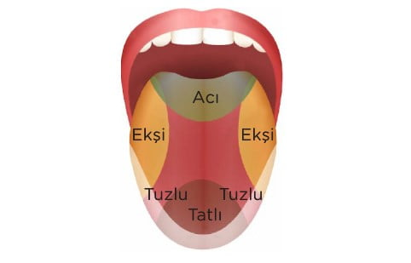  Tat tomurcukları tükürük içinde çözünen acı, tatlı, tuzlu ve ekşi gibi tatlarla uyarılır.  Bu uyarılar tat alma duyu sinir­leri ile beyindeki tat alma duyu merkezine iletilir.  Gelen uyartılar beyin tarafından değerlendirilir ve besinlerin tadı algılanır.  Dilimizin her bölgesi her tadı algılayabilir.  Ancak dilimizin bazı bölgeleri bazı tatları daha yoğun algılar  UNUTMA  Bir maddenin tadının algılanmasında o maddenin kokusunun da rolü vardır. Koku ve tat alma olayları madde taneciklerinin çözünmesi ilkesine bağlıdır.  Koku yeterince alınmazsa tat da az alınır.  Örneğin: grip olduğumuzda koku olamadığımız için besinlerin tadını da alamayız  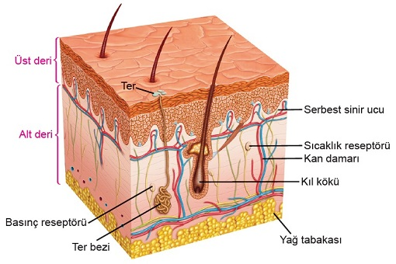  DERİ  En büyük duyu organımızdır. Vücudumuzun dışını tamamen sarar  Dokunma, hissetme duyusunun algılanmasını sağlar  Deri sıcaklık, sertlik, basınç, düzlük, pürüzlülük, ağrı, yumuşaklık gibi çevreden gelen uyarıları (dış etkileri) algılar  Deri vücudu dış etkilerden korur.  Terleme olayının gerçekleşmesini sağlayarak, vücut sıcaklığını ayarlar  Deri, üst deri ve alt deri olmak üzere iki tabakadan oluşur.  Üst deri: Derinin en üst kısmıdır. Derinin alt bölümlerini dış etkilerden koruyan tabakadır.  Üst deri iki tabakadan oluşur. İlk tabakada ölü hücreler vardır. İkinci tabakada deriye rengini veren renk pigmentleri vardır. Kan damarları ve sinir hücreleri bulunmaz  Alt deri: canlı hücrelerden oluşur. Duyu almaçları, yağ ve ter bezleri, kan damarları, duyu hücreleri, duyu sinirleri, kıl kasları, kıl kökleri bulunur.  En altta bulunan yağ tabakası vücudumuzu çarpmalara karşı korur.  Ter bezleri, terleme ile boşaltıma yardımcı olur.
III.BÖLÜM
Ölçme ve Değerlendirme: | *Boşluk dolduralım  *Eşleştirelim Ölçme ve değerlendirme için projeler, kavram haritaları, tanılayıcı dallanmış ağaç, yapılandırılmış grid, altı şapka tekniği, bulmaca, çoktan seçmeli, açık uçlu, doğru-yanlış, eşleştirme, boşluk doldurma, iki aşamalı test gibi farklı soru ve tekniklerden uygun olanı uygun yerlerde kullanılacaktır.  *Duyu organlarına ait yapıları modele göre açıklamak için öğrencilere duyu organlarının görevleri ve yapıları hakkında interaktif bir model oluşturma görevi verilebilir. Öğrencilere duyu organlarının nasıl çalıştığı ve çevreyi nasıl algıladıkları üzerine deneyler yapmaları teşvik edilebilir.  *Koku ve tat alma duyuları üzerinde deneyler yapmaları ve bu deneyler sonucunda elde ettikleri verileri analiz etmeleri görevi verilebilir. Öğrencilere bu deneyler sonucunda koku ve tat alma duyularının nasıl farklılık gösterdiği ve nasıl birbiriyle ilişkili olduğuna yönelik sorular yöneltilebilir.  *Göz ve kulak kusurlarının nedenlerini ve tedavi yöntemlerini araştırmaları ve sunum yapmaları görevi verilebilir.
IV.BÖLÜM
Dersin Diğer Derslerle İlişkisi:
V.BÖLÜM
Planın Uygulanmasıyla İlgili Diğer Açıklamalar:

Uygundur
.......................
Fen Bilimleri Öğretmeni Okul Müdürü
Diğer haftaların günlük planları için www.fenusbilim.com

